Guía Formativa N° 2 Tecnología 3º Año Básico
*Esta guía tiene un 60% de exigencia”
L : 60 a 100% de logro
NL: menos del 60% de logro

Puntaje Obtenido | L | NL

Nombre: ______________ Fecha: 25 de mayo de 2020

Objetivo de Aprendizaje: Crear objetos tecnológicos con estándares de calidad, ampliando capacidades para elaborar productos.
I.- Confeccionar un set de separadores de libros…para tus libros!!

Crea tus propios diseños. Uno para cada texto de estudio.

Aquí algunos ejemplos

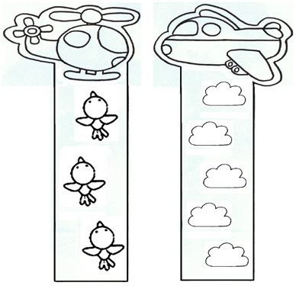

2.- Envía una foto de tu trabajo al correo del profesor.

profedelfunk@gmail.com

